MEDIENINFORMATION

Würth Elektronik auf der DLD-Konferenz: CTO präsentiert Kooperation bei der Mikroalgenproduktion
Spirulina: Superfood in neuem Licht
Waldenburg, 18. Januar 2024 – Auf der internationalen Konferenz- und Innovationsplattform Digital Life Design (DLD) gab Würth Elektronik eine neue Kooperation mit Agile Solutions bekannt: Gemeinsam mit dem Systempartner wurde ein hocheffizientes LED-Beleuchtungssystem für die Mikroalgenproduktion entwickelt.
Bis zu sieben Mal mehr Protein als Tofu: Spirulina ist ein echtes Superfood und zudem ein sehr wichtiger Rohstoff für die Lebensmittel- und Pharmaindustrie. Um die phototrophe Alge am Standort Deutschland rationell produzieren zu können, braucht es optimale Wachstumsbedingungen. Diese zu schaffen, ist das Ziel einer weiteren Kooperation von Würth Elektronik. Die Förderung neuer Ideen und Start-ups ist eine wichtige Säule im erfolgreichen Geschäftsmodell des Global Players.
LED-Beleuchtung ist entscheidend für den Ertrag
Alexander Gerfer, CTO bei Würth Elektronik eiSos und Martin Havers, Gründer von Agile Solutions, erläuterten das Konzept. In Deutschland erfolgt die Algenzucht in geschlossenen Indoor-Systemen unter kontrollierten Bedingungen. Dabei ist eine pflanzenoptimierte Beleuchtung entscheidend für den Ertrag. In Kooperation mit Würth Elektronik hat Agile Solutions einen speziellen LED-Vorhang entwickelt, der mit 700 Mid-Power LEDs die Algenkulturen mit optimalem Licht versorgt.
„LED-Lichttechnik im Allgemeinen und pflanzenoptimierte Beleuchtung im Speziellen, diese Bereiche sind für uns kein Neuland“, erklärt Alexander Gerfer. „Mit unserem Prototyp Connected Vertical Farm haben wir bereits im Kleinen gezeigt, wie Pflanzen unter optimiertem LED-Licht hervorragend wachsen und gedeihen. Unter Wasser funktioniert das ganz ähnlich. Durch unsere gezielte Unterstützung konnte Agile Solutions die Entwicklungszeit entscheidend verkürzen und schnell ein ausgereiftes Beleuchtungssystem mit integrierter Selbstdiagnose und optimierter Lastverteilung auf den Markt bringen.“
Für Produkte aus Mikroalgen wird insbesondere in Europa ein hohes Marktwachstum von durchschnittlich 10,9 Prozent erwartet. Deutschland nimmt dabei eine Spitzenposition ein: Mit 16 Mikroalgen produzierenden Unternehmen sind wir Vorreiter in Europa.
Wissen wagen
Auf der DLD diskutieren hochkarätige Experten die grundlegenden Fragen, Probleme und Chancen der anhaltenden Transformation von Märkten, Medien, Kultur und Gesellschaft durch das Internet und neue digitale Geschäftsmodelle. Aber auch Lifestyle, Design, Musik und Kunst sind wichtige Themen von Digital Life Design, denn auch und gerade in diesen Bereichen zeichnen sich für jedermann sichtbar richtungsweisende Veränderungen ab. Die diesjährige DLD-Konferenz stand unter dem Motto „Dare to Know“. Künstliche Intelligenz verändert die Welt. Ihr wird ein exponentielles Wachstum vorausgesagt. Wohin die Reise geht, lässt sich heute kaum vorhersagen.
„Das gilt für jede innovative Idee“, ergänzt Alexander Gerfer. „Deshalb unterstützen wir Start-ups gezielt dabei, aus ihren Ideen marktfähige Produkte zu machen – auch wenn sich der Erfolg erst langfristig einstellt. Schaltungsdesigns lassen sich mit KI-Unterstützung schon heute viel schneller entwickeln. Mindestens genauso wichtig ist aber, dass die so eingeplanten Bauelemente dann auch in großen Stückzahlen und in gleichbleibender Qualität zur Verfügung stehen. Und dafür sind wir auch im KI-Zeitalter genau der richtige Partner.“

Hinweis für Journalisten: Zum Thema Mikroalgenproduktion liegt ein ausführliches Factsheet bereit. Dieses stellen wir Ihnen auf Anfrage gerne zur Verfügung.

Verfügbares Bildmaterial
Folgendes Bildmaterial steht druckfähig im Internet zum Download bereit: https://kk.htcm.de/press-releases/wuerth/
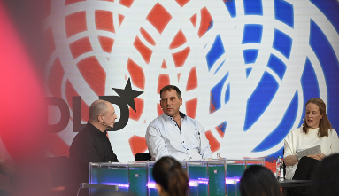Bildquelle: Hubert Burda Media  Panel-Talk auf der DLD 2024 in München, zum Thema Mikroalgenproduktion: Alexander Gerfer, CTO bei Würth Elektronik eiSos, und Martin Havers, Gründer von Agile Solutions, mit Moderatorin Linda Hinz (v.l.n.r.). |  | 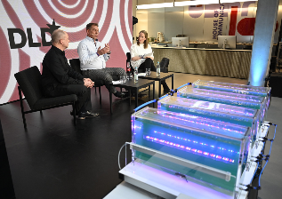  Bildquelle: Hubert Burda Media  DLD-Panel-Talk über die Zukunft der Nahrungsmittelversorgung: Alexander Gerfer, CTO bei Würth Elektronik eiSos, Martin Havers, Gründer von Agile Solutions, Moderatorin Linda Hinz, (v.l.n.r.). Im Vordergrund: Versuchsanordnung zur Mikroalgenproduktion unter kontrollierten Bedingungen.
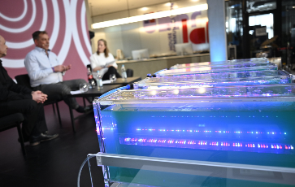  Bildquelle: Hubert Burda Media  Zukunft der Nahrungsmittelproduktion: Auf der DLD präsentierten Würth Elektronik und Agile Solutions ihre Kooperation zur kontrollierten Mikroalgenzucht. | 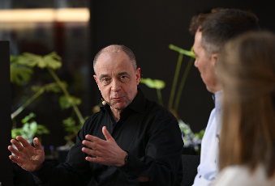  Bildquelle: Hubert Burda Media  Alexander Gerfer, CTO bei Würth Elektronik eiSos: „Wir helfen unseren Kooperationspartnern, zum Beispiel Agile Solutions, aus Ideen marktfähige Produkte zu machen.“
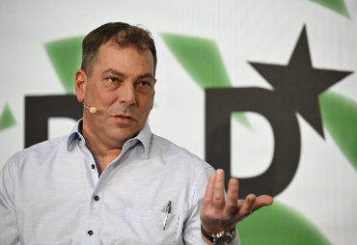  Bildquelle: Hubert Burda Media  Martin Havers, Gründer von Agile Solutions: Gemeinsam mit Würth Elektronik wurde ein hocheffizientes LED-Beleuchtungssystem für die Mikroalgenproduktion entwickelt. | 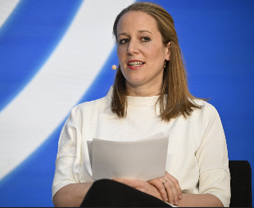  Bildquelle: Hubert Burda Media  Kompetente Moderatorin beim DLD-Panel-Talk: Linda Hinz, Mitgestalterin der App News to be Good, zuvor stellvertretende Chefredakteurin von Focus Online.

Verfügbare Videos
Ein Video (auf Englisch) steht unter nachfolgendem Link zum Download bereit: https://kk.htcm.de/press-releases/wuerth/
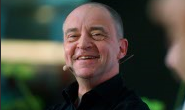
Quelle: Würth Elektronik
Statement Alexander Gerfer, CTO bei Würth Elektronik eiSos, zur Kooperation mit Agile Solutions.

Über die Würth Elektronik eiSos Gruppe
Die Würth Elektronik eiSos Gruppe ist Hersteller elektronischer und elektromechanischer Bauelemente für die Elektronikindustrie und Technologie-Enabler für zukunftsweisende Elektroniklösungen. Würth Elektronik eiSos ist einer der größten europäischen Hersteller von passiven Bauteilen und in 50 Ländern aktiv. Fertigungsstandorte in Europa, Asien und Nordamerika versorgen die weltweit wachsende Kundenzahl.
Das Produktprogramm umfasst EMV-Komponenten, Induktivitäten, Übertrager, HF-Bauteile, Varistoren, Kondensatoren, Widerstände, Quarze, Oszillatoren, Power Module, Wireless Power Transfer, LEDs, Sensoren, Funkmodule, Steckverbinder, Stromversorgungselemente, Schalter, Taster, Verbindungstechnik, Sicherungshalter sowie Lösungen zur drahtlosen Datenübertragung. Das Portfolio wird durch kundenspezifische Lösungen abgerundet.
Die Verfügbarkeit ab Lager aller Katalogbauteile ohne Mindestbestellmenge, kostenlose Muster und umfangreicher Support durch technische Vertriebsmitarbeitende und Auswahltools prägen die einzigartige Service-Orientierung des Unternehmens.
Würth Elektronik ist Teil der Würth-Gruppe, dem Weltmarktführer in der Entwicklung, der Herstellung und dem Vertrieb von Montage- und Befestigungsmaterial, und beschäftigt 8 200 Mitarbeitende. Im Jahr 2022 erwirtschaftete die Würth Elektronik Gruppe einen Umsatz von 1,33 Milliarden Euro.
Würth Elektronik: more than you expect!
Weitere Informationen unter www.we-online.com

Weitere Informationen:  Würth Elektronik eiSos GmbH & Co. KG  Sarah Hurst  Clarita-Bernhard-Straße 9  81249 München  Telefon: +49 7942 945-5186  E-Mail: sarah.hurst@we-online.de  www.we-online.com | Pressekontakt:  HighTech communications GmbH  Brigitte Basilio  Brunhamstraße 21  81249 München  Telefon: +49 89 500778-20  E-Mail: b.basilio@htcm.de  www.htcm.de

